**Actividad 1. Generar un proyecto de producción huerta casera teniendo en cuenta un plan de manejo de ahorro y uso eficiente del agua.**

|  |  |
| --- | --- |
| **Obligaciones / Productos programados**  **(según contrato, cronograma y/o asignaciones)** | **Actividades / Productos desarrollados frente a lo programado**  **01 al 28 de Febrero de 2021** |
| **3.Apoyar y realizar dos actividades para el programa de Uso eficiente y ahorro del Agua y el Plan de Gestión de Residuos Sólidos.** | Se genera la reestructuración de manejo de residuos sólidos del municipio, articulando con la recolección de los mismos por la oficina de servicios públicos, luego de la modificación del PGIRS, se plantea un cronograma de trabajo para tal fin iniciando con una serie de capacitaciones a toda la comunidad casa a casa, entrega de implementos para separación de residuos, informativos sobre uso del agua, posteriormente proceso de manejo , traslado y realización de pacas digestoras y compostaje para el tratamiento de los mismos. en la agenda ambiental, plan de acción y plan de desarrollo. |

**ANEXO FOTOGRÁFICO**

**3. Apoyar y realizar dos actividades para el programa de Uso eficiente y ahorro del Agua y el Plan de Gestión de Residuos Sólidos.**

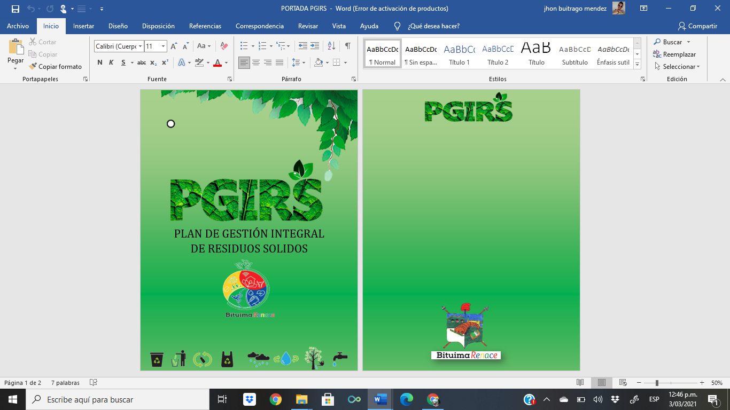

|  |  |
| --- | --- |
| **Obligaciones / Productos programados**  **(según contrato, cronograma y/o asignaciones)** | **Actividades / Productos desarrollados frente a lo programado**  **01 al 30 de Marzo de 2021** |
| **3.Apoyar y realizar dos actividades para el programa de Uso eficiente y ahorro del Agua y el Plan de Gestión de Residuos Sólidos.** | Se sigue con el proyecto de reestructuración de manejo de residuos sólidos del municipio, desde el PGIRS articulado con la oficina de servicios públicos se continua con el cronograma de trabajo con capacitaciones a la comunidad casa a casa, entrega de implementos para separación de residuos, informativos sobre uso del agua, posteriormente proceso de manejo , traslado y realización de pacas digestoras para el tratamiento de los mismos todo eso estipulado en la en la agenda ambiental del SIGAM , plan de acción y plan de desarrollo. |

**ANEXO FOTOGRÁFICO**

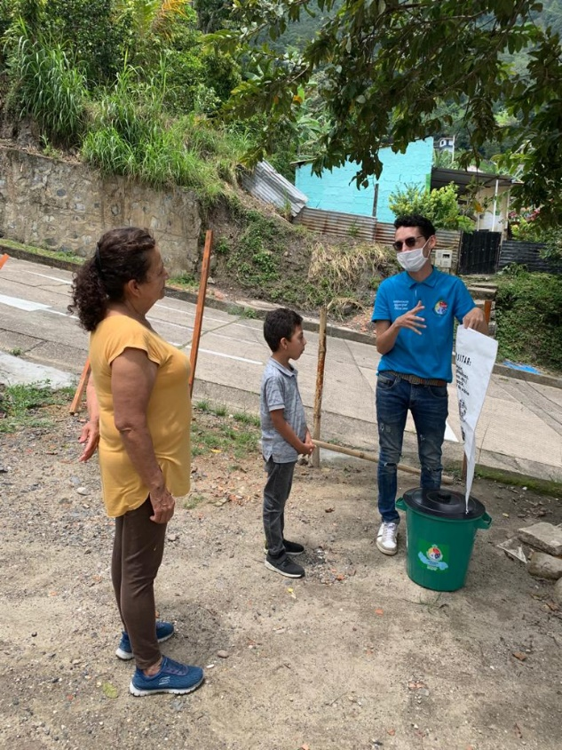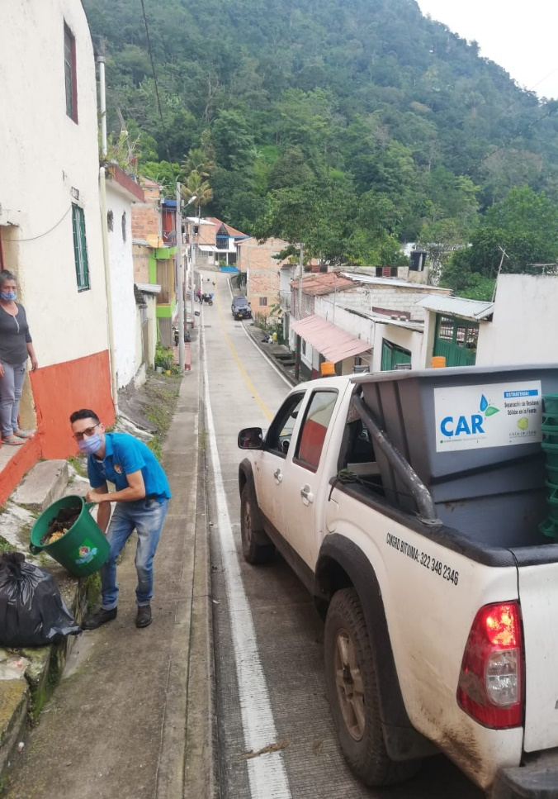 **3.Apoyar y realizar dos actividades para el programa de Uso eficiente y ahorro del Agua y el Plan de Gestión de Residuos Sólidos.**

|  |  |
| --- | --- |
| **Obligaciones / Productos programados**  **(según contrato, cronograma y/o asignaciones)** | **Actividades / Productos desarrollados frente a lo programado**  **01 al 30 de Abril de 2021** |
| **3.Apoyar y realizar dos actividades para el programa de Uso eficiente y ahorro del Agua y el Plan de Gestión de Residuos Sólidos** | Se realiza reunión con grupo coordinador PGIRS para tratar temas de documento y estructuración, Se realiza convenio entre la fundación Siembramor y la Administración municipal para iniciar la disposición de residuos orgánicos procedentes de la recuperación durante la recolección en la zona urbana. |

**ANEXO FOTOGRÁFICO**

**3. Apoyar y realizar dos actividades para el programa de Uso eficiente y ahorro del Agua y el Plan de Gestión de Residuos Sólidos.**

